Bazy Danych i Systemy Eksportowe grupa 4 – dokumentacja projektu.

Temat projektu:

Projekt „Pan Kanapka”

Autorzy:

Łukasz Starus

Mateusz Sudak

Konrad Caban

Yevhenii Kyshko

1. Projekt koncepcji oraz założenia
2. Baza danych
   1. Podstawowe informacje

Baza danych firmy PanKanapka posiada 10 tabel powiązanych ze sobą relacjami i oraz jest zgodna z czwartą postacią normalną. Posiada również procedurę służącą do logowania użytkowników, która jest wykorzystywana zarówno po stronie aplikacji mobilnej jak i stronie internetowej. Każda z tabel posiada jeden klucz główny (nie licząc tabeli pośredniej pomiędzy firmami cateringowymi a firmami klienckimi które posiadają takowe dwa).

* 1. Struktura bazy PanKanapka
     1. Tabela Authentication

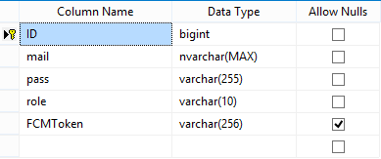

Rysunek 1 Struktura tabeli Authentication

Tabela Authentication przechowuje dane do logowania użytkowników. Zawiera ona również atrybut przechowujący ich stanowisko z trzech dostępnych (Manager, Client, Worker).

Tabela nie posiada natomiast żadnych kluczy obcych.

* + 1. Tabela CateringFirms

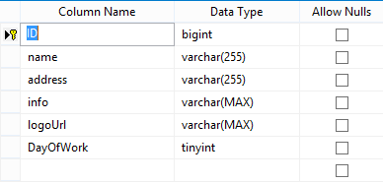

Rysunek 2 Struktura tabeli CateringFirms

Tabela CateringFirms przechowuje informacje o firmach cateringowych – takich jak nazwa firmy wraz z ich adresem, logiem, dodatkowymi informacjami oraz z ich aktualnymi dniami pracy.

Tabela ta nie posiada żadnych kluczy obcych.

* + 1. Tabela ClientFirms

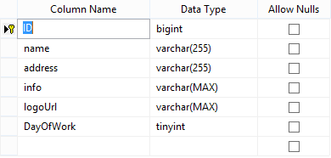

Rysunek 3 Struktura tabeli ClientFirms

Tabela ClientFirms zawiera informacje o firmach klienckich, których pracownicy będą składali zamówienia posiłków od firm cateringowych. Podobnie jak w tabeli CateringFirms (podpunkt 2.2.2) tabela ta zawiera atrybuty jak nazwa i adres firmy, logo, dni pracy oraz dodatkowe informacje.

Tabela nie zawiera żadnych kluczy obcych.

* + 1. Tabela CateringFirmClientFirm

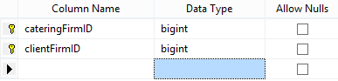

Rysunek 4 Struktura tabeli CateringFilmClientFirm

Tabela CateringFirmClientFirm jest tabelą łącznikową – pozwalającą na związek wiele do wielu tabel CateringFirms oraz ClientFirms. Ta tabela posiada dwa atrybuty będące kluczem złożonym ( czyli każdy z nich jest kluczem głównym). Pierwszy atrybut jest polem zawierającym ID firmy cateringowej czyli jest kluczem obcym tabeli CateringFirms co pozwala nam na relację jeden do wielu. Drugi atrybut jest odpowiednikiem pierwszego w stosunku do tabeli ClientFirms. Użycie takiego klucza złożonego zapewnia nam, że powiązania pomiędzy firmami kateringowymi a firmami klienckimi nie będą duplikowane.

* + 1. Tabela Managers

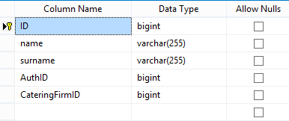

Rysunek 5 Struktura tabeli Managers

Tabela Managers zawiera informacje o menedżerach pracujących w konkretnych firmach cateringowych, których zadaniem jest przydzielanie zadań pracownikom tej samej firmy. Posiada 5 atrybutów – klucz główny będący identyfikatorem, imię i nazwisko menedżera oraz dwa będące kluczami obcymi. Pierwszy atrybut AuthID jest dowiązaniem do tabeli Authentication w celu powiązania z uwierzytelnieniem użytkownika. Drugi atrybut jest natomiast dowiązaniem do tabeli CateringFirms.

* + 1. Tabela Clients

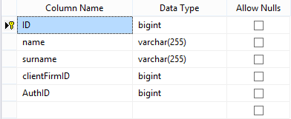

Rysunek 6 Struktura tabeli Clients

Tabela Clients zawiera informacje o pracownikach firmy klienckich. Podobnie jak w tabeli Managers składa się ona z 5 atrybutów – identyfikatora, który jest kluczem głównym, imienia, nazwiska oraz dwóch kluczy obcych będących dowiązaniami odpowiednio do tabeli ClientFirms oraz Authentication.

* + 1. Tabela Workers

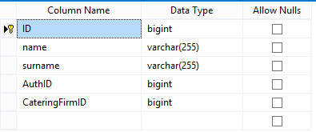

Rysunek 7 Struktura tabeli Workers

Tabela Workers jest zbudowana tak samo jak tabela Managers – składa się z identyfikatora będącego kluczem głównym, imienia i nazwiska oraz z dwóch kluczy obcych powiązanych z kluczami głównymi tabel Authentication oraz CateringFirms.

* + 1. Tabela Tasks

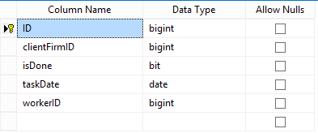

Rysunek 8 Struktura tabeli Workers

Tabela Tasks jest tabelą zawierającą zadania dla pracowników firm cateringowych wyznaczanych przez menedżera. Składa się z 5 atrybutów – identyfikatora zadania będącego kluczem głównym, pola bitowego oznaczającego czy dane zadanie już jest ukończone lub nie, pole typu data zawierającą dzień w którym należy wykonać dane zadanie. Posiada również dwa klucze obce – pierwszy wyznaczający pracownika odpowiedzialnego za to zadanie, natomiast drugi firmę do której pracownik ma się udać danego dnia.

* + 1. Tabela Food

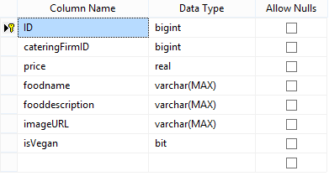

Rysunek 9 Struktura tabeli Food

Tabela Food jest tabelą zawierającą potrawy oferowane przez firmy cateringowe. Składa się z 7 atrybutów – identyfikatora będącego kluczem głównym, nazwę i opis potrawy, poglądowe zdjęcie, cenę i pole bitowe określające czy potrawa jest wegańska czy też nie. Posiada równej klucz obcy będący powiązaniem do tabeli CateringFirms określająca która firma oferuje tą potrawę.

* + 1. Tabela Reservations

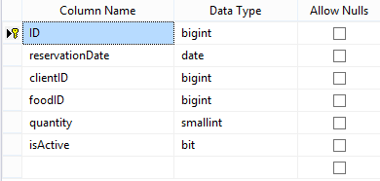

Tabela Reservations odpowiada za zamówienia klientów. Składa się z identyfikatora zamówienia będącego kluczem głównym, terminu dostarczenia zamówienia, identyfikatora klienta będącego kluczem obcym tabeli Clients, identyfikatora potrawy zamówionej przez klienta, który jest kluczem obcym tabeli Foods. Posiada również atrybuty ilość oraz pole bitowe określające czy zamówienie jest aktywne czy klient jednak z niego zrezygnował.

* 1. Diagram relacji pomiędzy tabelami

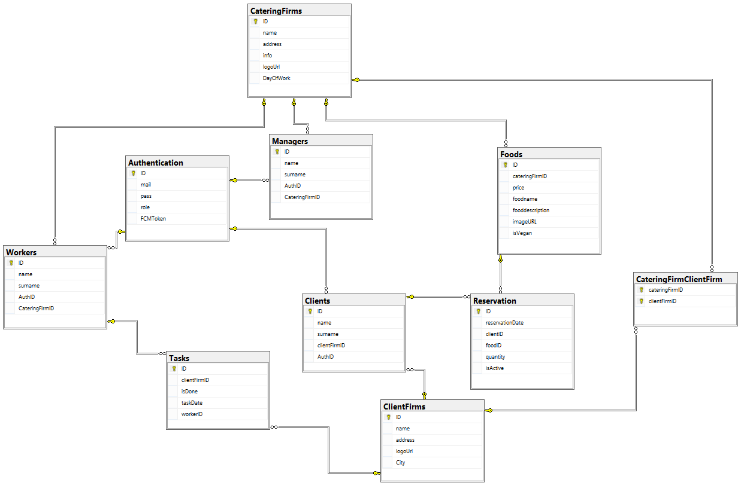

Rysunek 10 Diagram relacji

* 1. Procedury i funkcje

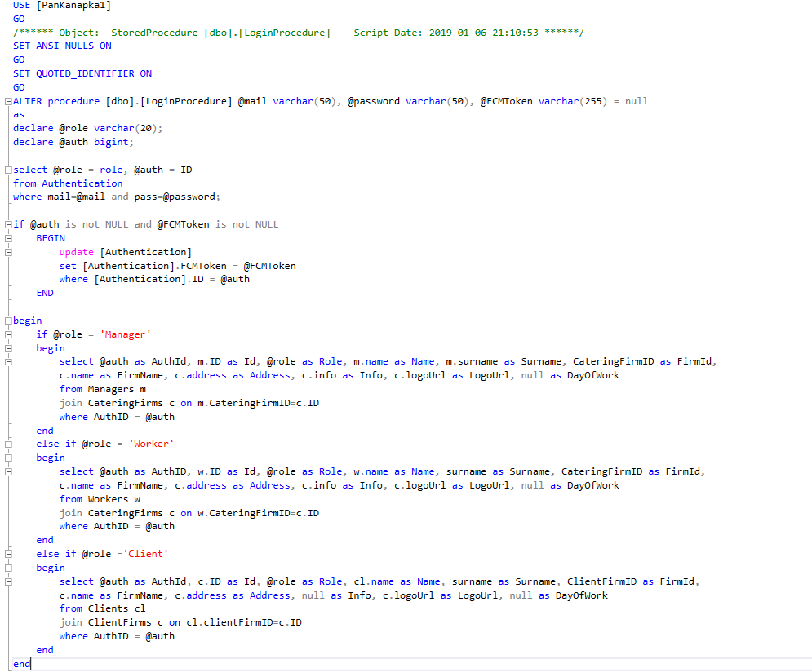

Rysunek 11 Procedura wykorzystywana do logowania